Конспект урока
Учебный предмет: математика.
Класс: 7.
Тема урока: «Функция»
Тип урока: урок «открытия» нового знания;
Тип урока по форме организации взаимодействия: урок с элементами исследования.
Деятельностная цель: формирование у учащихся умений реализации новых способов действия.
Содержательная цель: расширение понятийной базы за счет включения в нее новых элементов: понятие функции, аргумент, значение функции.
Планируемые результаты:
Личностные:
- умение понимать смысл поставленной задачи, ясно и чётко излагать свои мысли в устной речи, выстраивать аргументацию;
- умение работать в паре;
- ценностно-эмоциональное отношение к изучаемому математическому содержанию с общекультурных позиций;
- представление о значении математической науки как сфере человеческой деятельности.
Метапредметные:
- умение выделять главное, сравнивать, обобщать, проводить аналогию, применять индуктивные и дедуктивные способы рассуждений;
- способность к интерпретации;
- представление о математике как средстве моделирования явлений окружающего мира.
Предметные:
- понятие «функции»;
- умение использовать и строить речевые высказывания с использованием специальной терминологии (зависимость, независимая переменная, зависимая переменная, функция, аргумент).

Структура урока
- Этап мотивации (самоопределения) к учебной деятельности≈5 мин.
- Этап актуализация и фиксирование индивидуального затруднения в пробном действии ≈3 мин.
- Этап выявления места и причины затруднения≈2 мин.
- Этап построения проекта выхода из затруднения≈5 мин.
- Этап реализации построенного проекта≈5 мин.
- Этап первичного закрепления с проговариванием во внешней речи ≈5 мин.
- Этап самостоятельной работы с самопроверкой по эталону ≈5 мин.
- Этап рефлексии учебной деятельности на уроке ≈5 мин.
Ход урока
- Этап мотивации (самоопределения) к учебной деятельности.
Деятельность учителя | Деятельность учащихся
У: Здравствуйте, ребята! Садитесь, пожалуйста! Сегодня урок проведу у вас я. Зовут меня Екатерина Владимировна. Наш урок будет плодотворным только в том случае, если вы будете активно работать, высказывать свою точку зрения. При ответах, пожалуйста, вставайте со своих мест, чтобы нам было хорошо вас видно и слышно. И самое главное правило - пока отвечает один ученик, никто его не перебивает. Если вы хотите что-то добавить к ответу, или вы не согласны с отвечающим, поднимите руку, и я предоставлю вам слово. Знания лучше всего усваиваются, когда на уроке царит дружелюбная атмосфера. Поэтому посмотрите вокруг себя и улыбнитесь друг другу. | Учащиеся рассаживаются за парты. На каждой парте лежит раздаточный материал. На доске записан эпиграф урока. На интерактивной доске открыт первый слайд презентации.
У: Эпиграфом к нашему уроку станут слова немецкого писателя и художника Германа Гессе: «В основном, свободу человек проявляет только в выборе зависимости».  Какие ключевые слова вы выделили бы в этом высказывании?  Как вы считаете, существует ли абсолютная свобода?  Сегодня на уроке мы попытаемся найти ответ на этот вопрос. | Учащиеся отвечают на вопросы учителя  Ответ: Свобода, зависимость
Перед вами лежат буклеты. Они будет в качестве рабочей тетради. Материал этого буклета вы сможете использовать при подготовке к экзамену.
У: Вашему вниманию предлагаю видеоролик, состоящий из трех сюжетов. При просмотре необходимо найти тему, которая их объединяет?  Проанализируйте увиденное и скажите, какая тема объединяет их. Ответ аргументируйте. | Учащиеся смотрят видео, анализируют полученную информацию, отвечают на вопрос учителя.  Ответ: зависимость (ребенок зависит от родителей, детеныши животных зависят от родителей, компьютерная зависимость)
У: Я думаю, вы со мной согласитесь, что с зависимостями мы встречаемся каждый день.  Где в повседневной жизни встречаются зависимости?  Как вы думаете, любая ли зависимость является хорошей?  Мы сейчас с вами на уроке математики. Как вы считаете, какая тема урока? Запишите ее в буклет. | Учащиеся формулируют тему урока  Ответ: В магазине, при ремонте, зависимость стоимости покупки от цены, зависимость расстояния от времени при постоянной скорости, зависимость площади от длины, зависимость объема от высоты и т.д.  Ответ: нет, вредные привычки – плохая зависимость.  Ответ: Зависимость в математике

- Этап актуализация и фиксирование индивидуального затруднения в пробном действии.
Деятельность учителя | Деятельность учащихся
Итак, давайте рассмотри две ситуации:  - Мы идем в магазин за продуктами. Предположим, что нам надо купить молоко. Пусть цена за пакет – 50 р. Необходимо выяснить стоимость:  А) 2 п.; Б) 3 п.; В) 4 п.; Г) x п  - Мы едем в отпуск. Машина движется с постоянной скоростью 60 км/ч. На какое расстояние отъедет машина за:  А) 2 ч; Б) 3 ч; В) 4 ч; Г) t ч  Для решения задач, вспомним необходимые формулы. Как найти стоимости молока?  А какую вы знаете формулу для нахождения расстояния?  Предлагаю поработать с первой ситуацией ребятам, которые сидят на 1 варианте, а со второй соответственно, ребятам, которые сидят на 2 варианте. Ответы сразу записывайте в таблицу, приведенную в буклете. Вы будете работать самостоятельно, а два человека будут заполнять таблицы у доски. Затем мы сверим с вами ответы.  На выполнение работы у вас есть минута.  Давайте проверим, что же у нас получилось. Посмотрите на доску и поднимите руки те, у кого ответы совпали. Молодцы! Какие были затруднения при заполнении таблицы? | Учащиеся записывают на доске формулы:  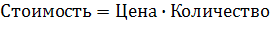  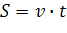  Учащиеся решают в буклетах задачи.  Решение:  - А) 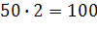;  Б) 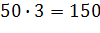;  В) ;  Г) 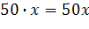;  - А) 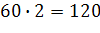;  Б) 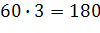;  В) 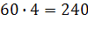;  Г) 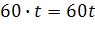;

- Этап выявления места и причины затруднения.
Деятельность учителя | Деятельность учащихся
Давайте проанализируем полученные таблицы, ответив на вопросы. Почему в столбцах «Цена» и «Скорость» всего одна общая ячейка? | 2)  Ответ: Общие ячейки, т.к. цена и скорость являются постоянными величинами, и их значения не изменяются.
   | пост | независимая | зависимая
   | Цена | Количество | Стоимость
  А | 50 | 2 | 100
  Б | 50 | 3 | 150
  В | 50 | 4 | 200
  Г | 50
   | пост | независимая | зависимая
   | v | t | S
  А | 60 | 2 | 120
  Б | 60 | 3 | 180
  В | 60 | 4 | 240
  Г | 60
Проанализируйте данные в таблицах. Какие закономерности вы обнаружили? | Ответ: Стоимость зависит от количества товаров, а расстояние от времени. При увеличении количества товара (времени), стоимость (расстояние) увеличивается.
Определите в каждой ситуации, какая величина зависимая, а какая независимая. Подпишите величины в таблицах. | Ответ: Независимые – количество товара и время.  Зависимые – стоимость и расстояние.

- Этап построения проекта выхода из затруднения.
Деятельность учителя | Деятельность учащихся
В математике зависимость имеет специальное название. Она называется функцией.  В начале урока мы сформулировали тему: «Зависимость в математике». А как бы вы теперь сформулировали тему урока? Запишите в буклет.  Для того, чтобы быть успешным на математике не достаточно хорошо выполнять арифметические действия с числами. Необходимо еще уметь анализировать определения, вычленяя нужную информацию. Сейчас я вам предлагаю выполнить подобное задание. Его вы будете выполнять в паре. Прочитайте различные значения понятия «функция». Выберите то, которое, по вашему мнению, относится к математике.  Прочитайте определение, которое вы выбрали.  Ниже у вас есть раздел «Справка». Прочитайте ее и заполните пробелы.  Как называется независимая величина?  Как называется зависимая величина?  А теперь давайте вернемся к нашим задачам про молоко и расстояние. Какие переменные будут аргументами, а какие функциями? | Учащиеся читают текст, анализируют его, выписывают ответы на вопросы в буклет. Текст:  1. Функция – это обязанность, круг деятельности чего-либо, подлежащая исполнению.  2. Функция - термин, используемый для обозначения такой зависимости между двумя величинами, при которой если одна величина задана, то другая может быть найдена.  3. Функция – это явление, зависящее от другого и изменяющееся по мере изменения этого другого явления.  4. Функция – это работа, производимая органом, организмом.  Справка:  Термин «функция» был впервые использован Лейбницем (1692 год). Обычно функция задается формулой, выражающей зависимую переменную (функцию) через одну или несколько независимых переменных (аргумент).  Ответ: Независимая величина – аргумент.  Зависимая величина – функция.  Аргументы: количество и время.  Функции: стоимость и расстояние.

- Этап реализации построенного проекта.
Деятельность учителя | Деятельность учащихся
А теперь, ребята, давайте выясним: Любая ли зависимость является функцией? А для этого поиграем.  Для эксперимента нам потребуется 3 человека. Выйдете, пожалуйста, к доске.  Думаю, все помнят детскую игру, когда необходимо было занять свой стул. Сейчас мы в нее поиграем.  Пока звучит музыка, вы бегаете вокруг стульев. Как только музыка заканчивается, вы должны занять стул. Учтите, каждый стул должен быть занят учеником.  Звучит музыка, ученики бегают вокруг стульев. Музыка останавливается. Все занимают места.  Молодцы! Теперь давайте смотреть, что получилось. Ученики – это аргументы. Каждому ученику соответствует стул.  Давайте добавим 1 стул. Теперь перед вами 4 стула. Пока играет музыка, вы бегаете по кругу по часовой стрелке вокруг стульев. Как только музыка заканчивается, каждый должен занять стул. Условие – пустых стульев не должно оставаться.  Один ученик занял 2 стула.  Итак, каждый ученик сидит, но один сразу на 2 стульях. Получается, что одному аргументы соответствует сразу 2 стула.  Продолжаем играть. Давайте оставим 2 стула. Условие – все ученики должны занять стулья.  Музыка заканчивается, два учащихся сидят на 1 стуле.  Проанализируем полученный результат. Каждому ученику соответствует один стул, 2 ученикам соответствует одновременно один и тот же стул.  Подумайте, какая из трех зависимостей не будет функцией? Ответ аргументируйте. | 3 ученика играют в игру, остальные наблюдают за происходящим, анализируют полученные результаты, делают вывод  Ответы:  - Да, функция, т.к. каждому ученику соответствует один стул.  - Нет, это не является функцией, т.к. одному ученику соответствует два места.  - Да, функция, т.к. каждому ученику соответствует стул.
Сделайте вывод: любая ли зависимость в математике является функцией? Ответ запишите в буклете. | Учащиеся отвечают на вопрос.  Ответ: Функция – зависимость, если аргументу соответствует единственное значение функции.  В буклете:  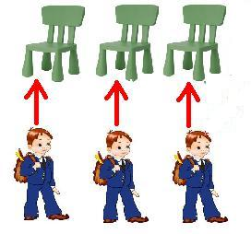- функция  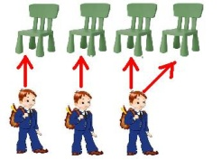 - не функция  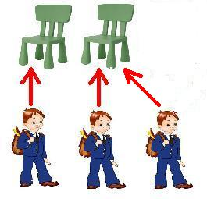- функция

- Этап первичного закрепления с проговариванием во внешней речи.
Деятельность учителя | Деятельность учащихся
Как мы уже сказали, в нашей жизни мы часто встречаемся с зависимостями. И они также могут быть функциями и не функциями. Перед вами несколько примеров зависимостей. Опираясь на сделанный вывод, выясните, какие это зависимости – функциональные или нет? Для того, чтобы вам было удобнее выполнять задание, работайте в парах. Время на выполнение – 3 мин.  - Температура от времени суток – да  - Каждому ученику школы поставлено в соответствие 4-значное число, соответствующее году его рождения - да;  - Каждому дню в году поставлен в соответствие ученик школы, родившийся в этот день – нет;  Сделайте вывод: какая зависимость является функцкией? | Учащиеся отвечают на вопросы.  1)  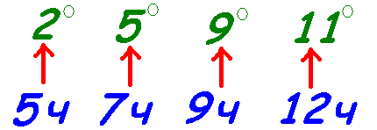  2)  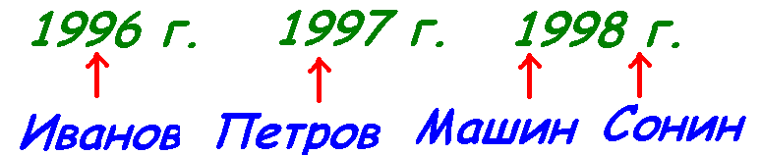  3)  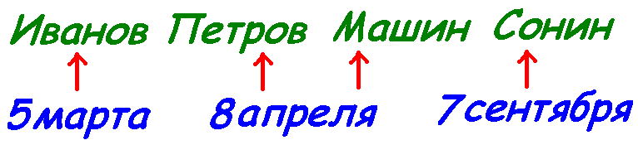  Ответы:  - Чем дальше в лес, тем больше дров
В литературе в устном народном творчестве мы тоже сталкиваемся с функциональными зависимостями, когда вспоминаем пословицы и поговорки.
Задание.
По графику функции отгадайте пословицу и запишите ответ в буклет.
1)
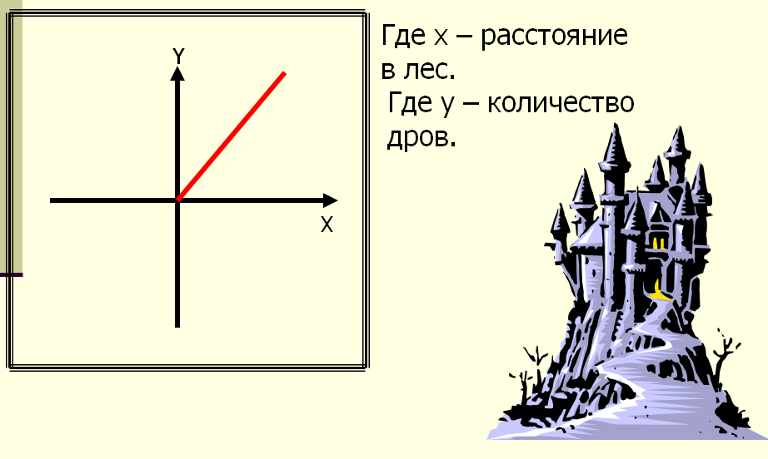

- Этап самостоятельной работы с самопроверкой по эталону.
Деятельность учителя | Деятельность учащихся
А теперь мы создадим иллюстрацию в виде графика к пословице.  - Без труда не выловишь и рыбки из пруда. | Учащиеся строят графики по образцу.  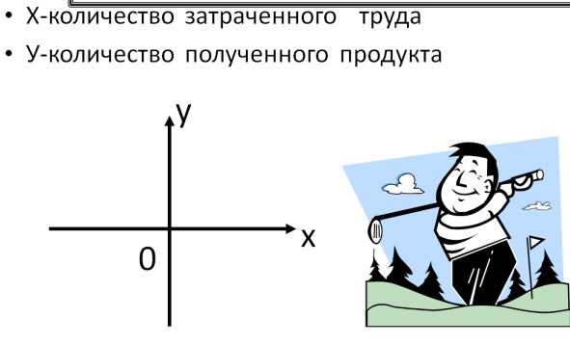

- Этап рефлексии учебной деятельности на уроке.
Деятельность учителя | Деятельность учащихся
Урок подходит к концу.  Проанализируйте, пожалуйста, полученные математические знания. С каким новым математическим понятием вы познакомились?  Сделайте вывод по уроку. В этом вам помогут опорные слова в буклете:  - В математике зависимость называется_________  - Зависимая величина - ______  - Независимая величина - ____  - Не всякая зависимость является ________  Запишите получившийся вывод в буклет, заполнив пропуски. | Учащиеся делают вывод о функции, зависимых и независимых переменных.  Ответы:  - Функцией  - Функция  - Аргумент  - Функцией
Вернемся к нашему эпиграфу и вопросу, который ставили в начале урока. Прочитайте еще раз эпиграф: «В основном, свободу человек проявляет только в выборе зависимости».  Итак, можно ли говорить об абсолютной свободе (не зависимости ни от чего)»? Почему?  Примеры, которые мы сегодня использовали на уроке – подтверждение тому, что абсолютной свободы не бывает.  О зависимости и свободе человека в обществе вы будете подробнее говорить на уроках обществознания и литературы. А на уроках математики мы продолжим изучение функции.  В завершение урока я хочу предложить вам небольшую игру «Чемодан, мясорубка, корзина». Выберите, как вы поступите с информацией, полученной на уроке.  Чемодан – всё, что пригодится в дальнейшем.  Мясорубка – информацию переработаю.  Корзина – всё выброшу.  Итак, поднимите свои знания те, кто поместит свои знания в чемодан.  А теперь те, кто отправит их в мясорубку.  А есть ли у нас те, кто отправит знания в мусорное ведро?  Как вы думаете, что лучше: чемодан или мясорубка? Ответ аргументируйте.  Правильно, лучше знания сначала переработать, те отправить в мясорубку, а потом запомнить, т.е. сохранить их в чемодане.  За урок получают оценки……, т.к. активно работали. | Учащиеся отвечают на вопросы
Ваше домашнее задание записано в буклете.
Домашнее задание: найти примеры функциональных зависимостей в повседневной жизни и записать их, а также проиллюстрировать с помощью графика 3 пословицы, поговорки или загадки. В буклете записан мой электронный адрес. Я буду рада получить по нему ваши работы.
Урок закончен. Спасибо за работу.

